作业帮猿辅导清北网校，请停止拙劣的表演
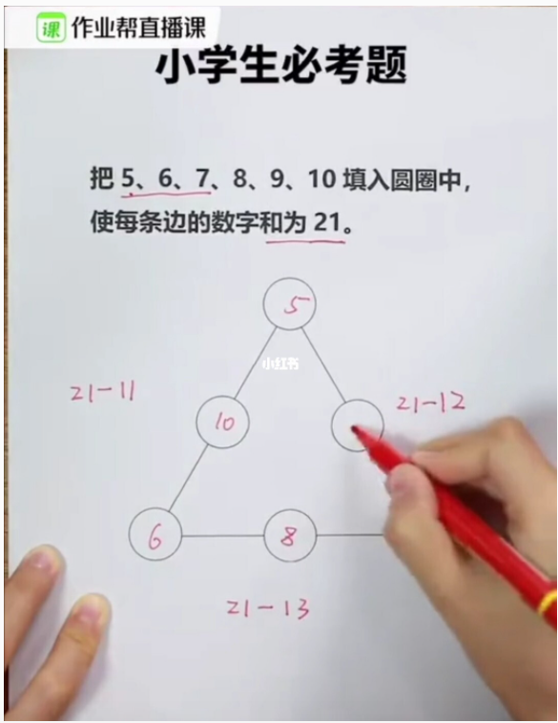
为什么说是拙劣的表演，有两层含义：一是数学题解法的拙劣；二是背后可能存在的拙劣动机。
印象中，广告和宣传片都应该把最精华最出彩的东西呈现给大家，以达到吸引眼球的目的。
但最近的一些事却让人感觉有悖常理。昨天，有个朋友在群里发了条作业帮直播课的广告。里面展示了一道所谓小学生必考题的解法（图1和图2）。
讲解是这么说的：碰到这类题，我们首先把最小的3个数5、6、7填到3个角上。
然后，计算出每一条线上两个数之和，接着把21减去这个和，将得数填入每一行中间的圆圈。
再然后，就没有了......
广告最后，是清北毕业名师的旗号(图3)。49元能上33节清北名师的课，就问你动不动心？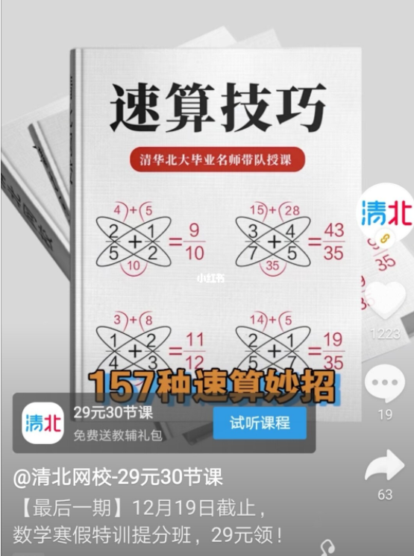
我们先来复盘一下这个广告里拙劣的解法。
为什么直接把最小的三个填入三个角上？最关键的东西没有讲。
事实上，这个问题可以有诸多变化：
变化一：每条边的和可以变化
如果每条边的和为24呢？不应该把最大的填入三个角吗？
变化二：给定的数可以变化
如果不是5，6，7，8，9，10这样连续的数呢？
变化三：给的图形可以变化
最简单地，把这个三角形换成3×3的幻方，这个方法还可行吗？
我一惯的观点是：一切不可扩展、不具有普适性的做法，都不可取。
那这个问题正确的方法该怎么做呢？其实也简单。
3条线的和为21×3=63，是9个圈圈里数的和，其中角上的数算了两次。
而5+6+7+8+9+10=45。
因此，63-45=18，就是角上3个数的和。由于最小的三个数5+6+7=18，因此，角上只能是5，6，7。
这种做法背后的思想，才是这一类填数字问题的精髓。
除了作业帮，最近还看到经常刷屏的清北网校直播课广告。
上次我在xuanbamath公众号文章《学霸是怎么“堕落”成学神的？》提到的假学神用于计算两个分数之和的“画蝶法”，居然登上了速算技巧的封面（图4）。
这不就是通分吗？再说，如果增加到三个、四个分数求和，蝴蝶要怎么画呢？
还有这个（图5）有点像巫术的掰手指快速计算法。
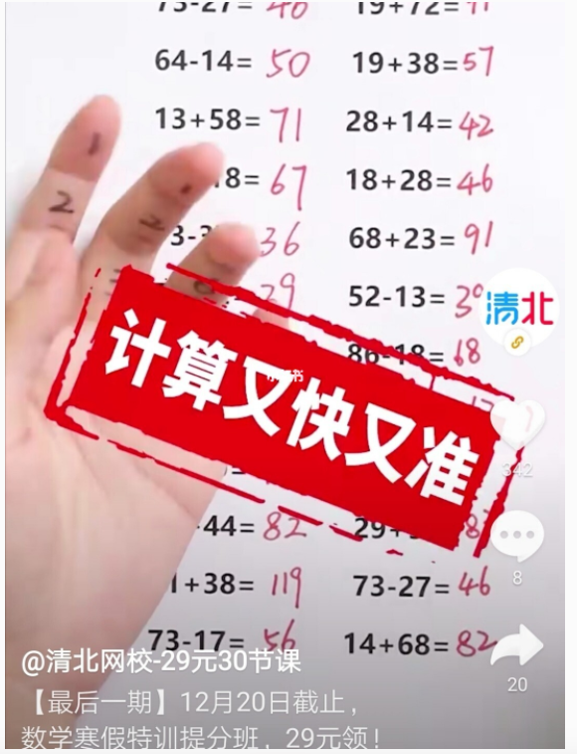
最后，来看看电梯广告里经常看到的猿辅导。大部分都是速算和口诀（图7-9）。背口诀如果能学好数学，那记忆大师应该都是数学达人才对。
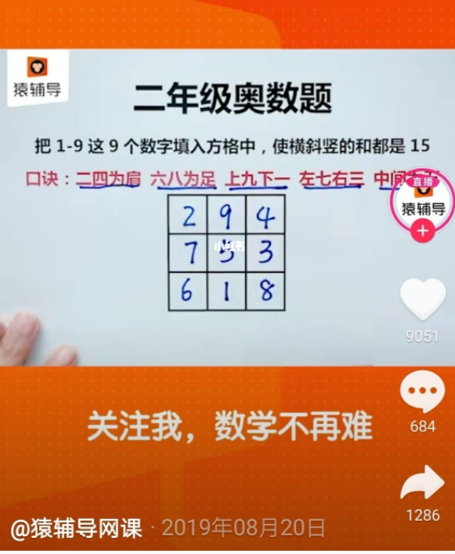
但疑惑也随之而来。
这些拙劣的广告，你我都能一眼洞穿其中的问题，难道这些负责广告的精英们不知道？更何况后面还有清北毕业的名师作为后援团呢。
所以，事情应该不会这么简单。
大家怎么看？

